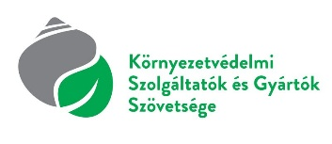
Élő környezet, cselekvő társadalom
Környezet- és klímavédelmi szemléletformálási és viselkedésváltoztatási
szakpolitikai ajánlás az Élő Környezetért Felelős Minisztérium (ÉKFM) részére

Vezetői összefoglaló és TOP10 ajánlás

A KSZGYSZ, illetve a Szemléletformálás, kommunikáció és edukáció munkacsoportja, mint a zöldgazdaság és a környezetvédelem meghatározó hazai ernyőszervezete, közel 70 szakember bevonásával, ezen szakpolitikai ajánlás kereteinek felvázolásával kívánja támogatni az ÉKFM stratégiai tervezőmunkáját a fenntartható fejlődés, a klímaalkalmazkodás és az ökológiai egyensúly fenntartása területén.
Az ajánlás szemléleti kiindulópontja, hogy a környezetvédelem ma már nem különálló ügy, hanem a gazdaság, az intézmények és a mindennapi élet szereplőinek közös működési környezete. A környezet- és klímavédelemnek ezért nem külön „zöld ügyként”, hanem a modern, egészséges, biztonságos, kényelmes és kívánatos jó élet működési feltételeként kell megjelennie, mert ez adja a dokumentum egységes társadalmi pozícióját. A zöld átmenet akkor válik társadalmilag elfogadottá és gyakorlatban is működőképessé, ha a környezeti és klímavédelmi felelősség nem elvont üzenetként, hanem érthető, mérhető és követhető cselekvési mintaként jelenik meg a lakosság - akiket nem szűkíthetünk le pusztán fogyasztókra, hiszen ugyanaz az ember polgár, szülő, munkavállaló, választó, szomszéd, közösségi tag és tartalomkészítő is -, valamint az oktatási intézmények, az önkormányzatok és a vállalatok számára. Emellett a szabályozásnak és a finanszírozásnak, mint másik két stabil pillérnek, támogatnia kell a szemléletformálás és viselkedésváltoztatás céljait, mert ha nincs meg a támogató környezet (a lehetőség), akkor bármilyen ütős kampányunk van, nem fogjuk elérni a változást.
A fenntarthatósági átmenet így nemcsak jobb vásárlási döntésekből áll, hanem közösségi részvételből, munkahelyi és intézményi normákból, demokratikus támogatásból és közös infrastruktúrák használatából. Ezért a szemléletformálásnak - ezt a tágabb szerepfelfogást tükrözve - nem kampányszerű tájékoztatásként, hanem bizalmat, kompetenciát és együttműködést építő folyamatos, szakmai infrastruktúraként (ökoszisztémaként) kell működnie.

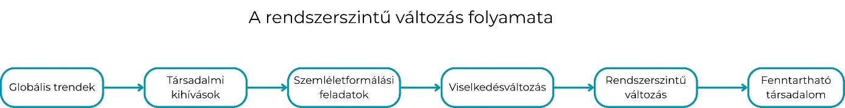

- ábra: A szemlélet rendszerszintű változásának egyszerűsített folyamata. Forrás: KSZGYSZ, Vekkel L.

A több mint 50 szervezet és szakértő bevonásával készült szakmai ajánlásból tíz kiemelt intézkedést emelünk ki. A teljes szakpolitikai ajánlás több ponton jelzi azt is, hol szükséges további elemzés, kutatás vagy felmérés ahhoz, hogy az anyag később átfogó stratégiává fejlődhessen.

TOP 10 stratégiai intézkedési javaslat
1. Országos Fenntarthatósági Szemléletformálási Akcióterv (2026-2030)
Azonnal indítható akcióterv kidolgozása, elfogadása és elindítása. Ehhez az akcióterv megfelelő keretet és tervezhetőséget biztosít. (9. fejezet)
2. ’Országos Fenntarthatósági Koordinációs Központ’ létrehozása
A szemléletformálási programok, tudásbázisok és partnerségi hálózatok országos összehangolása érdekében szükséges egy dedikált szervezet, egység, vagy munkacsoport, ahol a futó és fejlesztendő projektek összefogásra kerülnek, stratégiai irányvonalak születnek és nemzetközi képviselet valósul meg. (4. fejezet)
3. Fenntarthatósági Szemléletformálási Alap létrehozása
Kiszámítható finanszírozás biztosítása. (5. fejezet)
4. Nemzeti Fenntarthatósági Tudástár létrehozása
Minden állami, tudományos és civil tudásanyag egységes rendszerbe szervezése.
5. Országos hatásmérési és minőségbiztosítási rendszer bevezetése
Az állami forrásból támogatott nagyobb programok monitoringja és eredményértékelése Önálló Hatékonyságvizsgálati Egység bevonásával. (6. fejezet)
6. Pedagógus-, óvodapedagógus és újságírói továbbképzési program indítása
A fenntarthatósági kompetenciák országos fejlesztése érdekében.
7. Fenntarthatósági intézményfejlesztési program
Ökoiskolák, Zöld Óvodák, fenntartható önkormányzatok és vállalatok támogatása.
8. Országos klíma-, víztudatossági-, biodiverzitási és körforgásos gazdasági szemléletformálási program
A klímaalkalmazkodás, a klímavédelmi szemléletformálás és viselkedésváltoztatás, vízérték-tudatosság, biodiverzitás, megelőzés, újrahasználat és javítás, a fenntartható települési vízgazdálkodás témáira épülő programok (8. fejezet)
9. Nemzeti Fenntarthatósági Hónap létrehozása
Az állami, civil, oktatási és vállalati programok összehangolt országos megjelenésével.
10. Nemzetközi képviselet, a magyar megoldások megosztása, nemzetközi projektekbe való integrálása
Hazai jó gyakorlatok és módszertanok megosztása, nemzetközi trendek elsajátítása, beépítése

https://kszgysz.hu/kornyezetvedelmi-szemleletformalas-es-edukacio-munkacsoport-2/

